Tillsynsbegäran – information om höga naturvärden i samrådsanmälan S 4181-2023 i Vindelns kommun
Denna tillsynsbegäran behandlar höga naturvärden i samrådsanmälan S 4181-2023 i Vindelns kommun som inkom 2023-11-20 och omfattar 273,6 ha.
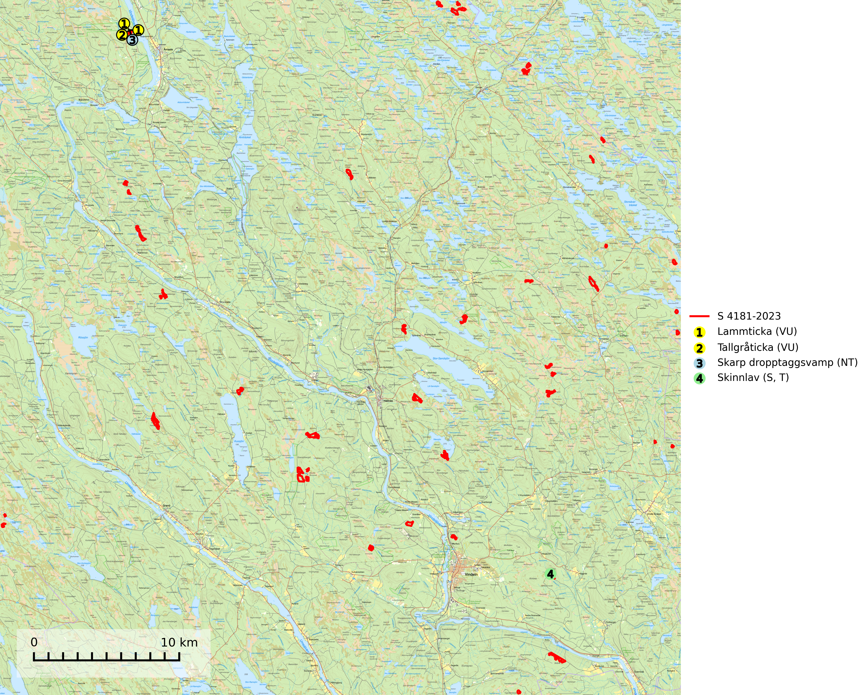
Figur 1. Fyndplatser för naturvårdsarter inom 24 meter från samrådsanmälan. Markörer utan svart kant är placerade på fyndplatsen. Markörer med svart kant är placerade vid sidan av fyndplatsen har ett svart streck som visar fyndplatsens exakta position. Kartans mittpunktskoordinat är N 7143204, E 720855 i SWEREF 99 TM.
Inom 24 meter från samrådsanmälan finns fynd av 4 naturvårdsarter, varav 3 är rödlistade, 1 är typisk (T) och 1 är signalart (S): lammticka (VU), tallgråticka (VU), skarp dropptaggsvamp (NT) och skinnlav (S, T). Se Figur 1.

Tillsynsbegäran
Vi begär härmed att Skogsstyrelsen fattar beslut enligt miljöbalken som säkerställer att skogens höga naturvärden bevaras samt att EU-lagstiftning efterlevs och att artskyddsbrott förhindras.
Vi önskar även ta del av de ställningstaganden och beslut som myndigheten meddelar till följd av aktuell samrådsanmälan och föreningens inlaga (se 34 § förvaltningslagen).

Naturvårdsarter och fridlysta arter
Nedan följer beskrivningar av de naturvårdsarter och fridlysta arter som har sina livsmiljöer och växtplatser i den samrådsanmälda skogen. De påträffade naturvårdsarterna är ett tydligt kvitto på att det rör sig om en skog med höga naturvärden.
Lammticka (VU) bildar mykorrhiza med tall och växer i tämligen öppna barrskogar ofta magra tallhedar, gärna på sandig mark. Arten är placerad högst upp i Skogsstyrelsens värdepyramid för bedömning av skog med höga naturvärden och tål inte slutavverkning (SLU Artdatabanken, 2024; Nitare & Skogsstyrelsen, 2019).
Tallgråticka (VU) bildar mykorrhiza med tall och växer främst i ljusöppna skogar på torr, sandig/grusig mark. Den är placerad högst upp i Skogsstyrelsens värdepyramid för bedömning av skog med höga naturvärden och indikerar skyddsvärda tallnaturskogar på sand där det funnits ett ständigt inslag av äldre träd. Tallgråticka är globalt rödlistad som nära hotad (NT) vilket innebär att Sverige har ett internationellt ansvar för arten (SLU Artdatabanken, 2024; Nitare & Skogsstyrelsen, 2019; IUCN, 2020).
Skarp dropptaggsvamp (NT) bildar mykorrhiza med både gran och tall, främst i barrskogar med trädkontinuitet. Arten uppträder dels i näringsrik kalkbarrskog och dels i sur lavtallskog. Kalkbarrskogarna är ofta grandominerade, olikåldriga och skiktade på frisk mark med ett örtrikt vegetationsskikt. Lavtallskogarna är i regel magra, torra, ljusöppna och ofta brandpräglade. Den totala populationen i landet har minskat och bedöms fortsätta minska till följd av avverkning av äldre barrskogar. Arten har begränsad förmåga att återetablera sig efter slutavverkning eller andra storskaliga skogsbruksåtgärder. Det saknas indikationer på att arten långsiktigt kan etablera eller reproducera sig i skogsbestånd som brukas med metoder som trakthyggesbruk, markberedning, gödsling eller föryngring med förädlat plantmaterial. Minskningstakten för den svenska populationen bedöms vara nära gränsvärdet för Sårbar (VU) (SLU Artdatabanken, 2026).
Skinnlav förekommer på diverse lövträd, främst på gammal asp och sälg. Den påträffas främst i områden med lång kontinuitet av grova lövträd och signalerar skogsmark med höga naturvärden. På lokalerna förekommer som regel ett flertal andra ovanliga eller rödlistade lavar. I likhet med gelélavarna, etablerar sig skinnlaven i skogsmark på grova aspar i sena lövsuccessioner. Skinnlav är typisk art för 9010 Taiga, 9020 Nordlig ädellövskog och 9070 Trädklädd betesmark (Nitare & Skogsstyrelsen, 2019; SLU Artdatabanken, 2025).

